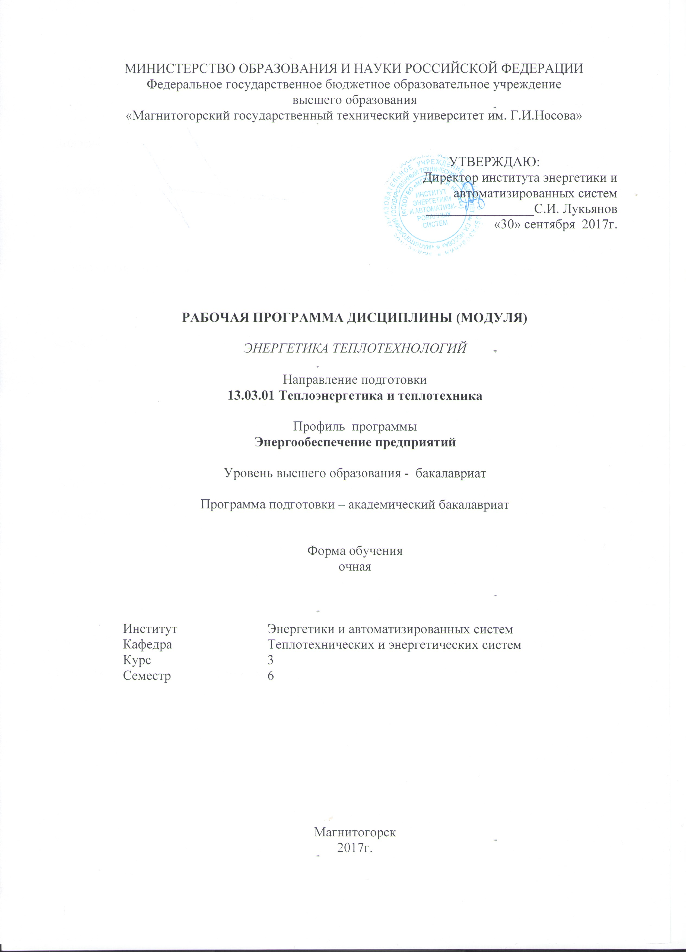

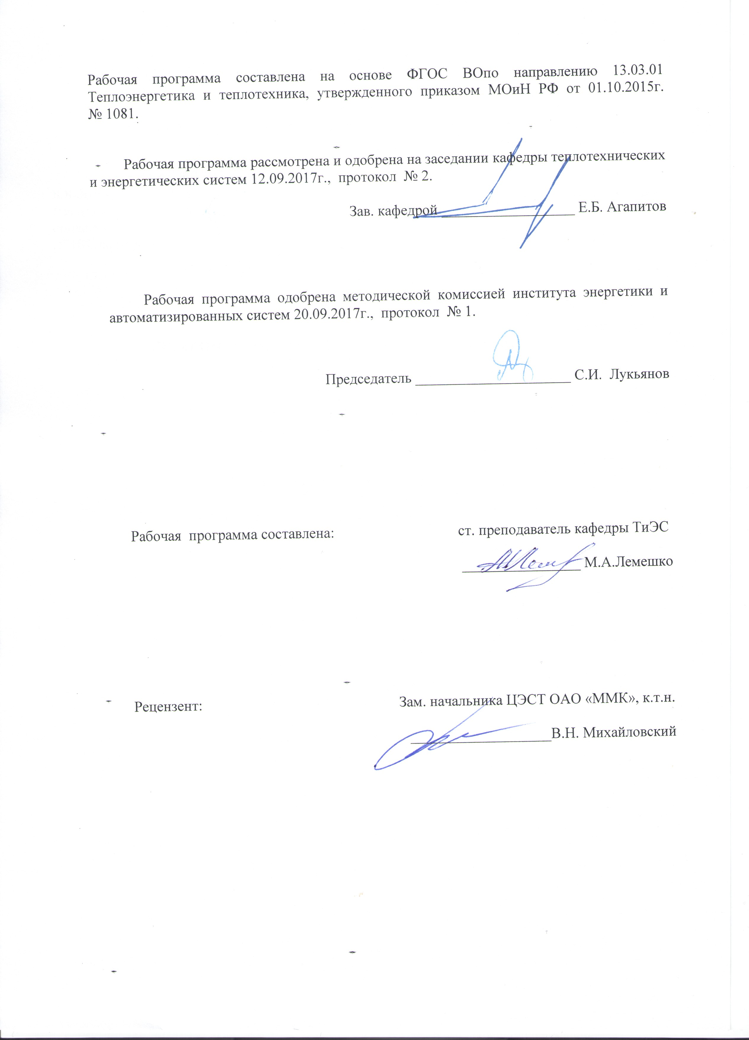

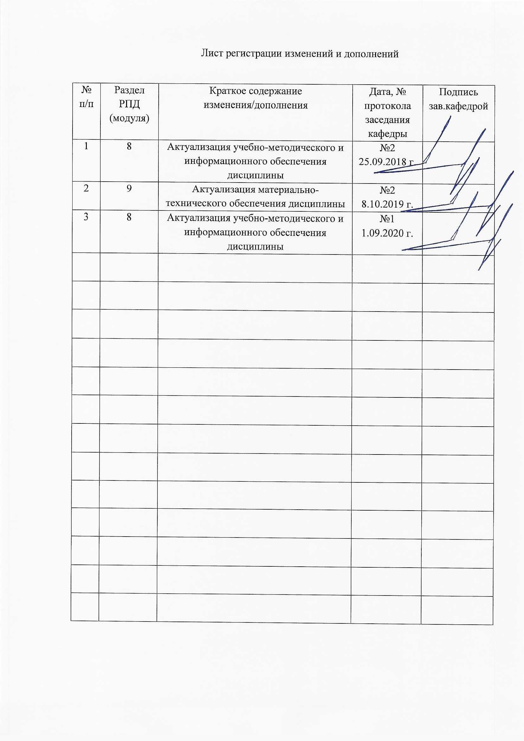

**1 Цели освоения дисциплины**

Целями освоения дисциплины (модуля) «Энергетика теплотехнологий» являются формирование у обучающихся представлений о влиянии энергетики на состояние окружающей среды; выявления необходимости процессов совершенствования природоохранной техники и технологии; выявление особенностей и тенденций в изменении технологических схем ТЭС, которые обусловлены требованиями повышенной экологической безопасности; изучение оборудования для пылеулавливания, очистки газов и воды теплоэнергетических устройств, в объеме, необходимом для технически грамотной их эксплуатации; анализ основных загрязнителей атмосферного воздуха и воды; изучение методов очистки выбросов и сбросов на тепловых электростанциях.

**2 Место дисциплины (модуля) в структуре образовательной программы подготовки бакалавра**

### Дисциплина Б1.В.ДВ.06.02 «Энергетика теплотехнологий» входит в вариативную часть блока 1 образовательной программы.

Для изучения дисциплины необходимы знания (умения, владения), сформированные в результате изучения дисциплин: Б1.Б.09 «Математика», Б1.Б.10 «Физика», Б1.Б.11 «Общая и неорганическая химия», Б1.В.06 «Котельные установки и парогенераторы».

Знания и умения студентов, полученные при изучении данной дисциплины, будут необходимыми для освоения дисциплин: Б1.В.10 «Технологические энергоносители предприятий», Б1.В.ДВ.07.01 «Тепловые электрические станции», а также при выполнении и защите ВКР, выборе и установке оборудования, применяемого в энергетике.

3 Компетенции обучающегося, формируемые в результате освоения дисциплины (модуля) и планируемые результаты обучения

В результате освоения дисциплины (модуля) «Энергетика теплотехнологий» обучающийся должен обладать следующими компетенциями:

| Структурный элемент  компетенции | Планируемые результаты обучения |
| --- | --- |
| ПК-9 способностью обеспечивать соблюдение экологической безопасности на производстве и планировать экозащитные мероприятия и мероприятия по энерго- и ресурсосбережению на производстве | |
| Знать | Основные методы соблюдения экологической безопасности в области энергетики теплотехнологий и планировать экозащитные мероприятия и мероприятия по энерго- и ресурсосбережению на производстве в сфере энергетики |
| Уметь | Обсуждать способы эффективного решения экозащитного мероприятия, экономически обоснованного энергосберегающего эффекта в теплотехнологических установках. Объяснять, выявлять и строить типичные модели решения экологических и энергесберегающих задач в сфере теплотехнологий |
| Владеть | Основными методами решения задач в области энергетики теплотехнологий и экозащитных мероприятий, способами совершенствования профессиональных знаний, способами демонстрации и умения анализировать ситуацию при комплексном учете и решении проблемных задач ресурсосбережения, охраны окружающей среды, экономии пресной воды, при наиболее благоприятном производственном комфорте для человека |
| ПК-10 готовностью к участию в работах по освоению и доводке технологических процессов | |
| Знать | Основные определения и понятия технологических процессов на производстве в сфере энергетики теплотехнологий. Основные методы исследований экологических нарушений на производстве в сфере энергетики теплотехнологий. Основные нормы и правила контроля технологических процессов в теплотехнологических установках и системах |
| Уметь | Выделять основные нормы технологических процессов в сфере энергетики теплотехнологий по уровням значимости. Обсуждать способы эффективного решения проблем технологических процессов в теплотехнологических установках и системах. Распознавать эффективные решения в области технологических процессов от неэффективных |
| Владеть | Методами разработки и осуществления экозащитных мероприятий и мероприятий по энерго-ресурсосбережению в сфере энергетики теплотехнологий на производстве;  навыками и методиками обобщения результатов решения, экспериментальной деятельности в сфере энергетики. Основными методами решения задач в области технологических процессов в теплотехнологических установках и системах на производстве |

# **4 Структура и содержание дисциплины (модуля) для очной формы обучения**

Общая трудоемкость дисциплины составляет 3 зачетных единиц, 108 акад. часов, в том числе:

* контактная работа – 52,8 часов:

1. аудиторная – 51 часов;
2. внеаудиторная – 1,8 часа;

* самостоятельная работа – 55,2 часа.

| **Раздел/тема**  **дисциплины** | **Семестр** | **Аудиторная контактная работа**  **(в акад. часах)** | | | **Самостоятельная работа**  **(в акад. часах)** | **Вид самостоятельной работы** | **Форма текущего контроля успеваемости и промежуточной аттестации** | **Код и структурный элемент**  **компетенции** |
| --- | --- | --- | --- | --- | --- | --- | --- | --- |
| лекции | лаборат.  занятия | практич. занятия |
| 1. Раздел 1.   Введение в курс «Энергетика теплотехнологий». | 6 |  |  |  |  |  |  |  |
| * 1. Тема 1. Введение. Основные понятия и определения в сфере энергетики теплотехнологий. | 6 | 4 | 5/2И | - | 10 | Проработка лекционного материала; подготовка к выполнению лабораторной работы. | Наличие конспекта лекций; отчет по лабораторной работе. | ПК-9 − зув;  ПК-10 − зув; |
| Итого по разделу 1 | **6** | **4** | **5/2И** | **-** | **10** |  |  |  |
| 1. Раздел 2.   Потребление сырья и энергии в различных производствах. Основные определения. | 6 |  |  |  |  |  |  |  |
| 2.1. Тема 1. Структура, масштабы и эффективность использования топливно-энергетических ресурсов в сфере энергетики теплотехнологий. | 6 | 5 | 12/4И | - | 7 | Проработка лекционного материала; подготовка к выполнению лабораторной работы. | Наличие конспекта лекций; отчет по лабораторной работе. | ПК-9 − зув;  ПК-10 − зув; |
| * 1. Тема 2. Эффективность энергоиспользования в действующем теплотехнологическом комплексе и определение резерва энергосбережения. | 6 | 5 | - | - | 7 | Проработка лекционного материала. | Наличие конспекта лекций. | ПК-9 − зув;  ПК-10 − зув; |
| **Итого по разделу 2** | **6** | **10** | **12/4И** | **-** | **14** |  |  |  |
| 1. Раздел 3.   Экологические аспекты теплоэнергетики и теплотехнологии. | 6 |  |  |  |  |  |  |  |
| 3.1. Тема 1. Масштабы загрязнения окружающей среды от производственной деятельности в сфере энегетики теплотехнологий. | 6 | 5 | - | - | 10 | Проработка лекционного материала. | Наличие конспекта лекций. | ПК-9 − зув;  ПК-10 − зув; |
| **Итого по разделу 3** | **6** | **5** |  |  | **10** |  |  |  |
| 1. Раздел 4. Элементы безотходных технологий | 6 |  |  |  |  |  |  |  |
| 4.1. Тема 1. Основные принципы разработки безотходных теплотехнологических систем с максимальным энергосберегающим эффектом. | 6 | 5 | - | - | 7 | Проработка лекционного материала. | Наличие конспекта лекций. | ПК-9 − зув;  ПК-10 − зув; |
| 4.2. Тема 2. Исключение энергоемких стадий и многоводных технологий в энергетике. | 6 | 5 | - | - | 7 | Проработка лекционного материала. | Наличие конспекта лекций. | ПК-9 − зув;  ПК-10 − зув; |
| 4.3. Тема 3. Алгоритм разработки энергосберегающей системы в области энергетического производственного комплекса. | 6 | 5 | - | - | 7,2 | Проработка лекционного материала. | Наличие конспекта лекций. | ПК-9 − зув;  ПК-10 − зув; |
| **Итого по разделу 4** | **6** | **15** | **-** | **-** | **21,2** |  |  |  |
| **Итого за семестр** | **6** | **34** | **17/6И** | **-** | **55,2** |  | **Зачет** |  |
| **Итого по дисциплине** | **6** | **34** | **17/6И** | **-** | **55,2** |  |  |  |

# **5 Образовательные и информационные технологии**

Для решения предусмотренных видов учебной работы при изучении дисциплины «Энергетика теплотехнологий» в качестве образовательных технологий используются как традиционные, так и модульно-компетентностные технологии.

Целями образовательных и информационных технологий являются:

* активизирование мышления обучающихся;
* формирование интереса к изучаемому материалу;
* развитие интеллекта и творческих способностей обучающихся.

Лекционный материал закрепляется на лабораторных работах, где применяется совместная деятельность студентов в группе, направленная на решение общей задачи путем сложения результатов индивидуальной работы членов группы. Для развития и совершенствования коммуникативных способностей студентов организуются практические занятия в виде дискуссий, анализа реальных проблемных ситуаций и междисциплинарных связей из различных областей в контексте решаемой задачи. Передача необходимых теоретических знаний и формирование представлений по курсу происходит с применением мультимедийного оборудования. На занятиях внедряются такие информационные технологии, как использование электронных изданий (чтение лекций с использованием слайд-презентаций, электронного курса лекций, графических объектов, видео- аудио- материалов (через Интернет). Самостоятельная работа стимулирует студентов к самостоятельной проработке тем в процессе написания рефератов, подготовки к дискуссиям, к контрольным работам и тестированию. Этапы познавательной деятельности студентов предполагают последовательно постановку интересующей их проблемы, выдвижение гипотез при ее решении, выражение решения гипотезы научным языком, а также реализация продукта в виде публичного выступления, доклада или презентации. Корректировки образовательного процесса проходят с использованием обратной связи между преподавателем и обучающимися на консультациях, а также при текущем и промежуточном контроле.

# **6 Учебно-методическое обеспечение самостоятельной работы обучающихся**

Самостоятельная работа стимулирует студентов к проработке тем в процессе подготовки к лабораторным занятиям и осуществляется:

* во время аудиторных лабораторных занятий;
* под контролем преподавателя в форме плановых консультаций, творческих контактов.

Оценочные средства для текущего контроля успеваемости, промежуточной аттестации по итогам усвоения дисциплины включают в себя:

* перечень вопросов к темам по дисциплине «Энергетика теплотехнологий».
* примерные темы рефератов и докладов.

Перечень вопросов к разделам по дисциплине «Энергетика телотехнологий»

Раздел 1

1. Что такое энергетика теплотехнологии?
2. Перечислите основные теплотехнические установки в сфере энергетики.

Раздел 2

1. Что относится к топливно-энергетическому комплексу России?

2. Преимущества и недостатки использования различных видов топлива в сфере энергетики на промышленных предприятиях

3. Что понимается под «резервом энергосбережения»?

Раздел 3

1. Перечислите основные источники загрязнений окружающей среды в сфере энергетики теплотехнологий.

2. Каков механизм воздействия оксидов серы в выбросах ТЭС в атмосферу на окружающую среду?

3. Каков механизм воздействия оксидов азота в выбросах ТЭС в атмосферу на окружающую среду?

4. Как классифицируются тепловые электростанции по экологическому признаку?

5. Каково влияние золоотвалов на окружающую среду?

Раздел 4

1. Что такое безотходная технология?
2. Перечислите принципы безотходной технологии.
3. Что такое малоотходное предприятие?
4. Перечислите основные требования к безотходному производству.

**Перечень вопросов для подготовки к зачету**

1. Каков механизм воздействия оксидов серы в выбросах объектов энергетики в атмосферу на окружающую среду?

2. Каковы основные пути сокращения выбросов соединений серы от объектов энергетики?

3. Расскажите о методах очистки топлив от серы до их сжигания.

4. Какова зависимость выбросов оксидов азота от вида топлива и способа его сжигания?

5. Каковы механизмы образования оксидов азотов?

6. В чем сущность теории образования термических и топливных оксидов азота?

7. Назовите первичные и режимно-технологические мероприятия по уменьшению выбросов NOx?

8. Какие сточные воды имеют место на угольных и газомазутных объектах энергетики?

9. Что такое тепловое загрязнение природных водоемов?

10. Из каких элементов состоит система очистки воды от нефтепродуктов?

11. Перечислить пути совершенствования водоподготовки объектов энергетики для снижения количества сточных вод.

12. Как оценивается ущерб от сброса загрязненных вод?

13. Какие свойства золы влияют на ее улавливание в мокрых, инерционных золоуловителях и электрофильтрах?

14. Какую экологическую нагрузку на окружающую среду оказывают различные объекты энергетики?

15. Каково назначение лимитов на природопользование?

16. Как классифицируются тепловые электростанции по экологическому признаку?

17. Охарактеризуйте состав сточных вод, образующихся при различных способах обработки воды в водоподготовительных установках различного типа.

18. Влияние золоотвалов на окружающую среду.

**7 Оценочные средства для проведения промежуточной аттестации**

Промежуточная аттестация имеет целью определить степень достижения запланированных результатов обучения по дисциплине (модулю) «Энергетика теплотехологий» и проводится в форме зачета.

а) Планируемые результаты обучения и оценочные средства для проведения промежуточной аттестации:

| Структурный элемент  компетенции | Планируемые результаты обучения | Оценочные средства |
| --- | --- | --- |
| ПК-9 способностью обеспечивать соблюдение экологической безопасности на производстве и планировать экозащитные мероприятия и мероприятия по энерго- и ресурсосбережению на производстве | | |
| Знать | Основные методы соблюдения экологической безопасности в области энергетики теплотехнологий и планировать экозащитные мероприятия и мероприятия по энерго- и ресурсосбережению на производстве в сфере энергетики | Структура, масштабы и эффективность использования топливно-энергетических ресурсов (ТЭР) в экономике России и зарубежных стран, в энергетике и перерабатывающих отраслях промышленности.Удельные расходы топлива и их минимальные значения.Энергетическая стратегия России: основные принципы, направления и перспективы ее развития.Источники образования отходов.Экологические аспекты теплоэнергетики и теплотехнологии.Масштабы загрязнения окружающей среды от производственной деятельности.Межотраслевой характер влияния отходов.Основные определения: теплотехнологическая система (ТС), теплотехнологический комплекс (ТТК), безотходная и малоотходная системы (БС и МС).Основные принципы безотходной технологии. |
| Уметь | Обсуждать способы эффективного решения экозащитного мероприятия, экономически обоснованного энергосберегающего эффекта в теплотехнологических установках. Объяснять, выявлять и строить типичные модели решения экологических и энергесберегающих задач в сфере теплотехнологий | Перечень вопросов для обсуждения экозащитных мероприятий: 1. Развитие технологий подготовки и сжигания топлив на электростанциях.2. Северная ТЭЦ: реализация новейших научных, технических и экологических решений.3. Управление выбросами тепловых электростанций.4. Особенно экологически чистый высокоэкономичный способ использования твердого топлива для производства электроэнергии.5. Уничтожение замазученных вод отопительных котельных путем сжигания водомазутных эмульсий.6. Анализ состояния и перспективы использования золошлаковых отходов тепловых электростанций.7. Некоторые проблемы использования золошлаковых отходов ТЭС в России.8. Использование золошлаков ТЭС в строительном комплексе крупных городов.9. Проблемы водоиспользования на ТЭС с высокими экологическими показателями и пути их решения.10. Защита водоемов от сброса сточных вод водоподготовительных установок. 11. Термическая водоподготовка и переработка сточных вод для производств с высокими экологическими показателями. |
| Владеть | Основными методами решения задач в области энергетики теплотехнологий и экозащитных мероприятий, способами совершенствования профессиональных знаний, способами демонстрации и умения анализировать ситуацию при комплексном учете и решении проблемных задач ресурсосбережения, охраны окружающей среды, экономии пресной воды, при наиболее благоприятном производственном комфорте для человека | ЗАДАЧА 1.  Предприятие потребляет в год 900 тыс. нм3 природного газа, теплотворная способность которого 8200 ккал/нм3, 7 тыс. Гкал тепловой энергии и 1,5 млн кВт·ч электрической энергии. Определите, подлежит ли предприятие обязательным энергетическим обследованиям согласно закону «Об энергосбережении».  ЗАДАЧА 2.  Предложите энергосберегающую схему для повышения энергетической эффективности промышленной котельной, имеющей закрытую систему сбора конденсата. Покажите возможности оценки потенциала энергосбережения.  ЗАДАЧА 3.  Определите долю каждого из потребляемых энергоресурсов в топливно-энергетическом балансе предприятия, если известно годовое потребление электроэнергии Э=97,5·106 кВт·ч, природного газа G= 1,85·106 м3, дизельного топлива d = 2,6·106 л, мазута м= 85,8·106 л, сжиженного газа gг= 0,3·106 кг, кокса к = 3·106 кг.  ЗАДАЧА 4.  Определите экономию условного топлива при уменьшении температуры уходящих газов от 190 до 130°С для котла, работающего на природном газе при следующих условиях: теплопроизводительность котельной 50 МВт, КПД котла брутто ηкбр = 79%, q3 = 2,1%, объем дымовых газов Уух=11,2 мз/нмз, удельная теплоемкость дымовых газов Сух =1,34кДж/кг·К. |
| ПК-10 готовностью к участию в работах по освоению и доводке технологических процессов | | |
| Знать | Основные определения и понятия технологических процессов на производстве в сфере энергетики теплотехнологий. Основные методы исследований экологических нарушений на производстве в сфере энергетики теплотехнологий. Основные нормы и правила контроля технологических процессов в теплотехнологических установках и системах | 1. Динамика развития законодательных актов по охране окружающей среды. 2. Направления утилизации отходов промышленного производства. 3. Сравнительный анализ оборудования для очистки атмосферного воздуха от вредных веществ. 4. Сравнительный анализ оборудования для очистки вредных стоков энергетических установок. 5. Сравнительный анализ оборудования для сбора и утилизации отходов производства. 6. Энергетический паспорт промышленного потребителя топливно-энергетических ресурсов. |
| Уметь | Выделять основные нормы технологических процессов в сфере энергетики теплотехнологий по уровням значимости. Обсуждать способы эффективного решения проблем технологических процессов в теплотехнологических установках и системах. Распознавать эффективные решения в области технологических процессов от неэффективных | ЗАДАЧА 1.  За 20 ч работы электростанции сожжено 62 т каменного угля, имеющего теплоту сгорания 28900 кДж/кг.  Определить среднюю мощность станции, если в электрическую энергию превращено 20 % теплоты, полученной от сгорания топлива.  ЗАДАЧА 2.  На предприятии для нужд ТЭЦ и технологии потребляется 500·106 м3/год природного газа, 400·106 м3/год из которых используется на ТЭЦ для выработки электроэнергии и тепла. Известно, что на ТЭЦ вырабатывается 200·103 Гкал/год при Вт = 40,6 кг.у.т/ГДж. Удельный расход условного топлива Вэ = 330 г.у.т/кВт·ч. Из энергосистемы предприятие потребляет 60 млн кВт·ч/год. Определите количество вырабатываемой на ТЭЦ электроэнергии и общие затраты энергии на предприятии в т.у.т.  ЗАДАЧА 3.  В тепловой схеме ТЭЦ для использования тепловой энергии непрерывной продувки установлен сепаратор и теплообменник. Оцените годовую экономию условного топлива от использования тепловой энергии продувочной воды. Паропроизводительность Dk= 50 т/ч, давление насыщенного пара Рп = 4 МПа, температура исходной воды, поступающей в котельную tm =15 °С, годовое число часов использования работы ТЭЦ т = 5000 ч, сухой остаток химически очищенной воды Sx = 400 мг/кг, суммарные потери пара и конденсата в долях паропроизводительности котельной Пк = 0,32. Котел имеет двухступенчатую схему испарения с выносным циклоном ƞкабр=0,81. Энтальпия сепарированного пара hсв=2700 кДж/кг, температура сепарированной воды tсв = 60 °С.  ЗАДАЧА 4.  Предприятие запланировало получить за год от стороннего источника 302,75 т.у.т. энергоресурсов. Причем из них 54 % мазута, 42 % тепловой энергии, 4 % природного газа. По итогам года отклонение от планового расхода составило по мазуту +40 т, по теплу +50 ГДж, по газу + 0,1·10 нм. Определите фактический расход всех энергоресурсов, а также годовое энергопотребление предприятием условного топлива. |
| Владеть | Методами разработки и осуществления экозащитных мероприятий и мероприятий по энерго-ресурсосбережению в сфере энергетики теплотехнологий на производстве;  навыками и методиками обобщения результатов решения, экспериментальной деятельности в сфере энергетики. Основными методами решения задач в области технологических процессов в теплотехнологических установках и системах на производстве | По известным методикам экспериментально определить показатели качества сточных вод:   1. Кинетика осаждения. 2. Применение механических фильтров для очистки сточных вод. 3. Коагуляция сточных вод. 4. Флотация. |

б) Порядок проведения промежуточной аттестации, показатели и критерии оценивания:

Промежуточная аттестация по дисциплине «Энергетика теплотехнологий» включает теоретические вопросы, позволяющие оценить уровень усвоения обучающимися знаний, и практические задания, выявляющие степень сформированности умений и владений, проводится в форме зачета.

Зачет по данной дисциплине проводится в устной форме.

Показатели и критерии оценивания зачета:

* на оценку «зачтено» *–* обучающийся должен показать уровень знаний не только на уровне воспроизведения и объяснения информации, но и интеллектуальные навыки решения проблем и задач, нахождения уникальных ответов к проблемам, оценки и вынесения критических суждений. Так же должно быть представлено творческое задание, в котором отражены проблемы, касающиеся всех аспектов защиты окружающей среды от выбросов/сбросов объектов энергетики.
* на оценку «не зачтено» – обучающийся не может показать знания на уровне воспроизведения и объяснения информации, не может показать интеллектуальные навыки решения простых задач.

**8 Учебно-методическое и информационное обеспечение дисциплины (модуля)**

а) Основная **литература:**

а) Основная **литература:**

# 1. Ветошкин, А. Г. Основы инженерной экологии: учебное пособие для вузов / А. Г. Ветошкин. — 2-е изд., стер. — Санкт-Петербург : Лань, 2021. — 332 с. — ISBN 978-5-8114-6825-6. — Текст : электронный // Лань : электронно-библиотечная система. — URL: <https://e.lanbook.com/book/152483>

# (дата обращения: 01.09.2020). — Режим доступа: для авториз. пользователей.

### 2. Стурман, В.И. Оценка воздействия на окружающую среду: учебное пособие / В.И. Стурман. − Санкт-Петербург: Лань, 2015. − 352 с. − ISBN 978-5-8114-1904-3. − Текст: электронный // Лань: электронно-библиотечная система. − URL:

### <https://e.lanbook.com/book/67472>

### (дата обращения: 01.09.2020). − Режим доступа: для авториз. пользователей.

б) Дополнительная литература:

#### Лебедев, В.А. Основы энергетики: учебное пособие / В.А. Лебедев, В.М. Пискунов. − Санкт-Петербург: Лань, 2019. − 140 с. − ISBN 978-5-8114-3452-7. − Текст: электронный // Лань: электронно-библиотечная система. − URL: <https://e.lanbook.com/book/115490>

#### (дата обращения: 01.09.2020). − Режим доступа: для авториз. пользователей.

1. Дмитренко, В. П. Управление экологической безопасностью в техносфере: учебное пособие / В.П. Дмитренко, Е.М. Мессинева, А.Г. Фетисов. − Санкт-Петербург: Лань, 2016. − 428 с. − ISBN 978-5-8114-2010-0. − Текст: электронный // Лань : электронно-библиотечная система. − URL: <https://e.lanbook.com/book/72578>

(дата обращения: 01.09.2020). − Режим доступа: для авториз. пользователей.

1. Семенов, Б.А. Инженерный эксперимент в промышленной теплотехнике, теплоэнергетике и теплотехнологиях: учебное пособие / Б.А. Семенов. − 2-е изд., доп. − Санкт-Петербург: Лань, 2013. − 400 с. − ISBN 978-5-8114-1392-8. − Текст: электронный // Лань: электронно-библиотечная система. − URL: <https://e.lanbook.com/book/5107>

(дата обращения: 01.09.2020). − Режим доступа: для авториз. пользователей.

1. Журналы: «Теплоэнергетика», «Электрические станции», «Энергетик», «Промышленная энергетика» и др.

в) Методические указания:

1. Злоказова Н.Г. Лабораторный практикум по дисциплине «Энергетика и защита окружающей среды». – Магнитогорск: МГТУ, 2011. – 23 с.
2. Картавцев С.В., Нешпоренко Е.Г. Расчеты энергоемкости продукции металлургических установок и систем, использующих тепло: / С.В. Картавцев., Е.Г. Нешпоренко. – Магнитогорск: Изд-во Магнитогорск. Гос. Техн. Ун-та им. Г.И. Носова, 2017. – 71 с.

г) **Программное обеспечение** и **Интернет-ресурсы:**

|  |  |  |
| --- | --- | --- |
| Наименование ПО | № договора | Срок действия лицензии |
| Стандартные |  |  |
| Microsoft Windows 7 | Д-1227 от 08.10.2018 | 11.10.2021 |
| Microsoft Office 2007 | №135 от 17.09.2007 | бессрочно |
| 7Zip | Свободно  распространяемое | бессрочно |
| FAR Manager | Свободно распространяемое | бессрочно |
| Дополнительные |  |  |
| Microsoft Windows 10 Pro | Д-1227 от 8.10.2018 | 11.10.2021 |

1. Федеральный институт промышленной собственности: сайт РОСПАТЕНТА / ФИПС. – Москва: ФИПС, 2009 – . – URL: <http://www1.fips.ru/> (дата обращения: 18.09.2020). – Режим доступа: свободный. – Текст: электронный.
2. Российский индекс научного цитирования (РИНЦ): национальная библиографическая база данных научного цитирования. – Текст: электронный // eLIBRARY.RU: научная электронная библиотека: сайт. – Москва, 2000 – . – URL: <https://elibrary.ru/project_risc.asp> (дата обращения: 18.09.2020). – Режим доступа: для зарегистрир. пользователей.
3. Академия Google (Google Scholar): поисковая система: сайт. – URL: <https://scholar.google.ru/> (дата обращения: 18.09.2020). – Режим доступа: для зарегистрир. пользователей. – Текст: электронный.
4. Единое окно доступа к информационным ресурсам : электронная библиотека : сайт / ФГАУ ГНИИ ИТТ «ИНФОРМИКА». – Москва, 2005. – . –URL: <http://window.edu.ru/> (дата обращения: 18.09.2020). – Режим доступа: свободный. – Текст: электронный.
5. East View Information Services: Электронная база периодических изданий / ООО «ИВИС». – URL: <https://dlib.eastview.com/> (дата обращения: 18.09.2020). – Режим доступа: по подписке. – Текст: электронный.
6. Российская Государственная библиотека. Каталоги: сайт / Российская государственная библиотека. – Москва: РГБ, 2003 – . URL: <https://www.rsl.ru/ru/4readers/catalogues/> (дата обращения: 18.09.2020). – Режим доступа: свободный. – Текст: электронный.
7. Электронная библиотека МГТУ им. Г. И. Носова. –URL: <http://magtu.ru:8085/marcweb2/Default.asp> (дата обращения: 18.09.2020).– Режим доступа: для зарегистрир. пользователей (вход с внешней сети по логину и паролю). – Текст: электронный.
8. Университетская информационная система РОССИЯ: научная электронная библиотека: сайт / НИВЦ ; Экономический факультет МГУ. – Москва: НИВЦ, 1997 – . – URL: <https://uisrussia.msu.ru> (дата обращения: 18.09.2020). – Режим доступа: свободный. – Текст: электронный.
9. Web of science: Международная наукометрическая реферативная и полнотекстовая база данных научных изданий: сайт. – URL: <http://webofscience.com> (дата обращения: 18.09.2020). – Режим доступа: для зарегистрир. пользователей (вход по IP-адресам вуза). – Текст: электронный.
10. Scopus: Международная реферативная и полнотекстовая справочная база данных научных изданий: сайт. – URL: <http://scopus.com> (дата обращения: 18.09.2020). – Режим доступа: для зарегистрир. пользователей (вход по IP-адресам вуза). – Текст: электронный.
11. Springer Journals: Международная база полнотекстовых журналов: сайт. – URL: <http://link.springer.com/> (дата обращения: 18.09.2020). – Режим доступа: для зарегистрир. пользователей (вход по IP-адресам вуза). – Текст: электронный.
12. Springer Protocols: Международная коллекция научных протоколов по различным отраслям знаний: сайт. – URL: <http://www.springerprotocols.com/> (дата обращения: 18.09.2020). – Режим доступа: для зарегистрир. пользователей (вход по IP-адресам вуза). – Текст: электронный.
13. SpringerMaterials: Международная база научных материалов в области физических наук и инжиниринга: сайт. – URL: <http://materials.springer.com/> (дата обращения: 18.09.2020). – Режим доступа: для зарегистрир. пользователей (вход по IP-адресам вуза). – Текст: электронный.
14. Springer Reference: Международная база справочных изданий по всем отраслям знаний: сайт. – URL: <http://www.springer.com/references> (дата обращения: 18.09.2020). – Режим доступа: для зарегистрир. пользователей (вход по IP-адресам вуза). – Текст: электронный.
15. zbMATH: Международная реферативная база данных по чистой и прикладной математике: сайт. – URL: <http://zbmath.org/> (дата обращения: 18.09.2020). – Режим доступа: для зарегистрир. пользователей (вход по IP-адресам вуза). – Текст: электронный.
16. Springer Nature: Международная реферативная и полнотекстовая справочная база данных научных изданий: сайт. – URL: <https://www.nature.com/siteindex> (дата обращения: 18.09.2020). – Режим доступа: для зарегистрир. пользователей. – Текст: электронный.
17. Архив научных журналов: сайт / Национальный электронно-информационный концорциум. – Москва: НЭИКОН, 2013 – . – URL: <https://archive.neicon.ru/xmlui/> (дата обращения: 18.09.2020). – Режим доступа: для зарегистрир. пользователей (вход по IP-адресам вуза). – Текст: электронный.
18. eLIBRARY.RU: научная электронная библиотека: сайт. – Москва, 2000 – . – URL: <https://elibrary.ru> (дата обращения: 09.01.2018). – Режим доступа: для зарегистрир. пользователей. – Текст: электронный.

РУКОНТ: национальный цифровой ресурс: межотраслевая электронная библиотека: сайт / консорциум «КОТЕКСТУМ». – Сколково, 2010 – . – URL: <https://rucont.ru> (дата обращения: 18.09.2020). – Режим доступа: для авториз. пользователей. – Текст: электронный.

9. Материально-техническое обеспечение дисциплины (модуля)

Материально-техническое обеспечение дисциплины включает:

| Тип и название аудитории | Оснащение аудитории |
| --- | --- |
| Учебные аудитории для проведения занятий лекционного типа | Мультимедийные средства хранения, передачи и представления информации. |
| Учебная аудитория для проведения лабораторных работ:  лаборатория топлива и химводоподготовки | Комплекс лабораторных установок по изучению свойств воды; комплекс лабораторных установок по изучению физических и химических свойств веществ;  вытяжной шкаф, флотомашина; печь; весы электронные, микроскоп |
| Учебные аудитории для проведения групповых и индивидуальных консультаций, текущего контроля и промежуточной аттестации | Доска, мел. |
| Учебные аудитории для самостоятельной работы обучающихся | Персональные компьютеры с пакетом MS Office, выходом в Интернет и с доступом в электронную информационно-образовательную среду университета. |
| Помещение для хранения и профилактического обслуживания учебного оборудования | Стеллажи, сейфы для хранения учебного оборудования. Инструменты для ремонта лабораторного оборудования. |